|  |  |
| --- | --- |
| logo (CMYK)-01 | BỘ GIÁO DỤC VÀ ĐÀO TẠO  **TRƯỜNG ĐẠI HỌC CÔNG NGHỆ TP. HCM** |

**BÁO CÁO**

**THỰC TẬP TỐT NGHIỆP**

**ĐỀ TÀI ỨNG DỤNG QUẢN TRỊ DỰ ÁN**

**AGILE & SCRUM**

Ngành: **CÔNG NGHỆ THÔNG TIN**

Chuyên ngành: **CÔNG NGHỆ PHẦN MỀM**

Giảng viên hướng dẫn : Dương Thành Phết

Sinh viên thực hiện : Đặng Nguyễn Ngân Vinh

MSSV: 1511061459 Lớp: 15DTH12

TP. Hồ Chí Minh, 2020

**LỜI CẢM ƠN**

Lời đầu tiên em xin chân thành cảm ơn Ban Giám Hiệu Trường Đại Học Công Nghệ Thành Phố Hồ Chí Minh đã tạo điều kiện cho em và các bạn sinh viên có thời gian đi thực tập thực tế để tìm hiểu môi trường làm việc trước khi ra trường.  
 Em xin cảm ơn thầy Dương Thành Phết và các thầy trong Khoa Công Nghệ Thông Tin đã có sự quan tâm chu đáo hướng dẫn để em có thể hoàn thành tốt đợt thực tập tốt nghiệp đúng thời gian.  
 Em xin gởi lời cảm ơn đến Ban lãnh đạo Công ty TNHH Giải pháp Công nghệ XBoss - HHD Group, đến anh Trương Thanh Phong Sub - Leader ERP, cảm ơn các anh trong nhóm của phòng đã hướng dẫn và trợ giúp em trong quá trình thực tập. Chỉ dạy em nhiều điều mới, giúp em học hỏi thêm được nhiều kinh nghiệm giúp cho quá trình làm việc sau này.  
 Trong quá trình thực tập, em còn nhiều thiếu sót và khuyết điểm mong quý thầy cô và các anh chị lãnh đạo của công ty TNHH Giải pháp Công nghệ XBoss - HHD Group bỏ qua.

Em xin chân thành cảm ơn.

**CỘNG HÒA XÃ HỘI CHỦ NGHĨA VIỆT NAM**

*Độc lập - Tự do - Hạnh Phúc*

**PHIẾU NHẬN XÉT, ĐÁNH GIÁ THỰC TẬP TỐT NGHIỆP**

Họ và Tên sinh viên thực tập: Đặng Nguyễn Ngân Vinh

Lớp: 15DTH12 Ngành: Công Nghệ Thông Tin Niên khóa: 2015 - 2019

Đơn vị thực tập: Công ty TNHH Giải pháp Công nghệ XBoss (HHD Group)

Thời gian thực tập : Từ: 20/10/2020 đến 20/12/2020

1. **Chấp hành nội quy, quy định của cơ quan:**

…………………………………………………………………………………………

…………………………………………………………………………………………

…………………………………………………………………………………………

1. **Ý thức học tập:**

…………………………………………………………………………………………

…………………………………………………………………………………………

…………………………………………………………………………………………

1. **Quan hệ, giao tiếp tại đơn vị:**

…………………………………………………………………………………………

…………………………………………………………………………………………

…………………………………………………………………………………………

1. **Điểm đánh giá:** ………………………………………………………………………

|  |  |
| --- | --- |
| **Xác nhận của cơ quan, đơn vị thực tập**  *(Ký và ghi rõ họ tên và đóng dấu)* | *Tp.HCM***,** *ngày tháng năm 20….*  **Người đánh giá**  *(Ký và ghi rõ họ tên)* |



**KHOA CÔNG NGHỆ THÔNG TIN**

**BẢN NHẬN XÉT CỦA GIẢNG VIÊN HƯỚNG DẪN**

THỰC TẬP TỐT NGHIỆP

1. **Họ và tên sinh viên:** Đặng Nguyễn Ngân Vinh

MSSV: 1511061459 Lớp: 15DTH12

Chuyên ngành : Công Nghệ Phần Mềm

Đơn vị thực tập: Công ty TNHH Giải pháp Công nghệ XBoss (HHD Group)

Giáo viên hướng dẫn: Dương Thành Phết

1. **Nhận xét**:

|  |  |
| --- | --- |
|  | *TP. HCM, ngày … tháng … năm ……….*  **Giảng viên hướng dẫn**  *(Ký và ghi rõ họ tên)* |

**Khoa: CÔNG NGHỆ THÔNG TIN**

**PHIẾU THEO DÕI TIẾN ĐỘ**

**THỰC TẬP TỐT NGHIỆP**

1. **Tên Tổ chức/Công ty (đơn vị thực tập)**:

Công ty TNHH Giải pháp Công nghệ XBoss (HHD Group)

1. **Cán bộ hướng dẫn tại đơn vị thực tập (họ tên – email):**

Trương Thanh Phong Sub - Leader ERP

1. **Giảng viên theo dõi/ hướng dẫn tại trường**:

Dương Thành Phết

1. **Sinh viên thực hiện**:

Họ tên: Đặng Nguyễn Ngân Vinh MSSV: 1511061459 Lớp: 15DTH12

Ngành : Công Nghệ Thông Tin

Chuyên ngành : Công Nghệ Phần Mềm

| **Tuần** | **Ngày** | **Nội dung** | **Nhận xét của CBHD tại đơn vị TT** *(Ký tên)* | **Nhận xét của GVHD tại trường** *(Ký tên)* |
| --- | --- | --- | --- | --- |
| 1 | 19/10/2020 – 25/10/2020 | - Cài đặt và sử dụng cơ bản Odoo Framework, Git, PostgresSQL, Visual Studio Code.  - Học ngôn ngữ Python cơ bản.  - Tìm hiểu phần OOP trong Python  - Tìm hiểu Decorator trong Python  - Tìm hiểu đối tượng Iterator trong Python |  |  |
| 2 | 26/10/2020 - 01/11/2020 | - Tìm hiểu và thực hành cách xây dựng một module trong odoo  - Tìm hiểu về các chức năng của một phần mềm quản lý dự án |  |  |
| 3 | 02-11-2020 - 08-11-2020 | - Tìm hiểu mô hình quản lý dự án Agile Scrum, lên danh sách chức năng để phát triển |  |  |
| 4 | 09-11-2020 - 15-11-2020 | - Cách tạo module mới, kế thừa model, view  - Thiết kế các chức năng cho mô hình quản lý dự án Agile Scrum |  |  |
| 5 | 16-11-2020 - 22-11-2020 | - Tiến hành xây dựng module quản lý dự án theo mô hình Agile Scrum  - Xây dựng các rằng buộc cho hệ thống |  |  |
| 6 | 23-11-2020 - 29-11-2020 | - Chỉnh sửa giao diện, việt hóa tên chức năng.  - Kiểm thử, sửa lỗi và hoàn tất các chức năng của module |  |  |
| 7 | 30-11-2020 - 06-12-2020 | - Chỉnh sửa giao diện, việt hóa tên chức năng.  - Tiến hành kiểm thử, đảm bảo các chức năng của hệ thống hoạt động tốt |  |  |
| 8 | 07-12-2020 - 13-12-2020 | - Tiến hành hoàn thiện chương trình  - Làm báo cáo TTTN |  |  |

**MỤC LỤC**

**1.** **TỔ CHỨC HÀNH CHÍNH – NHÂN SỰ CỦA CƠ QUAN NƠI THỰC TẬP** 8

**2.** **CÁC HOẠT ĐỘNG CHUYÊN NGÀNH VÀ MÔI TRƯỜNG LÀM VIỆC CỦA CƠ QUAN NƠI THỰC TẬP** 9

**2.1.** **Lĩnh vực hoạt động** 9

**2.2.** **Quy trình phát triển phần mềm** 9

**2.3. Quy trình xử lý vấn đề**…………………………..……….……………….10

**3.** **NỘI DUNG CÔNG VIỆC ĐƯỢC PHÂN CÔNG** 11

**3.1.**  **Xây dựng module Quản lý dự án theo mô hình Agile Scrum** 11

**3.2.** **Kiểm thử và dịch thuật các chức năng của module** 11

**4.** **KẾT QUẢ ĐẠT ĐƯỢC QUA THỰC TẬP** 12

**4.1.** **Nội dung lý thuyết được củng cố** 12

**4.2.** **Kỹ năng thực hành được học hỏi** 12

**4.3.** **Những kinh nghiệm thực tiễn được tích lũy** 12

1. **TỔ CHỨC HÀNH CHÍNH – NHÂN SỰ CỦA CƠ QUAN NƠI THỰC TẬP**

# **CÁC HOẠT ĐỘNG CHUYÊN NGÀNH VÀ MÔI TRƯỜNG LÀM VIỆC CỦA CƠ QUAN NƠI THỰC TẬP**

* 1. **Lĩnh vực hoạt động**

XBOSS là một công ty chuyên cung cấp các giải pháp công nghệ, trong đó XBOSS-ERP là một tiện ích tích hợp được công ty phát triển, chuẩn hóa riêng theo từng lĩnh vực kinh doanh và được phát triển trên cả hai nền tảng desktop – mobile. Các lĩnh vực hoạt động của Xboss bao gồm:

* Quản lý kiểm soát và số hóa quy trình vận hành
* Quản lý quy trình sản xuất
* Quản lý hàng hóa và tồn kho
* Quản lý kinh doanh bất động sản
* Quản trị nguồn nhân lực
* Quản lý kế toán, tài chính
* Quản lý sản xuất, thi công dự án
  1. **Quy trình phát triển phần mềm**

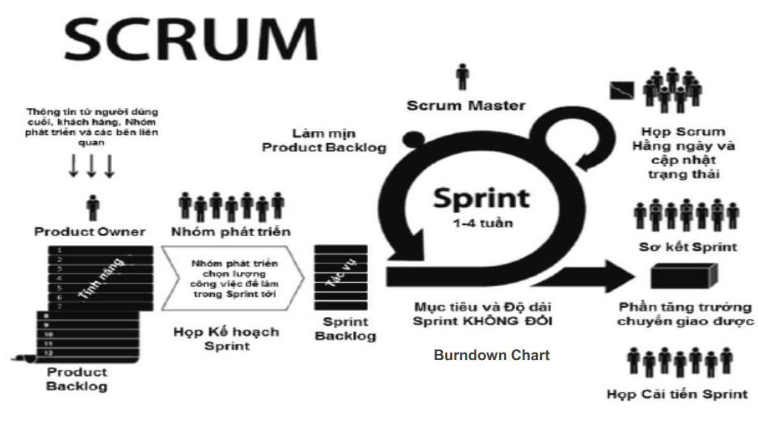

* 1. **Quy trình xử lý vấn đề**

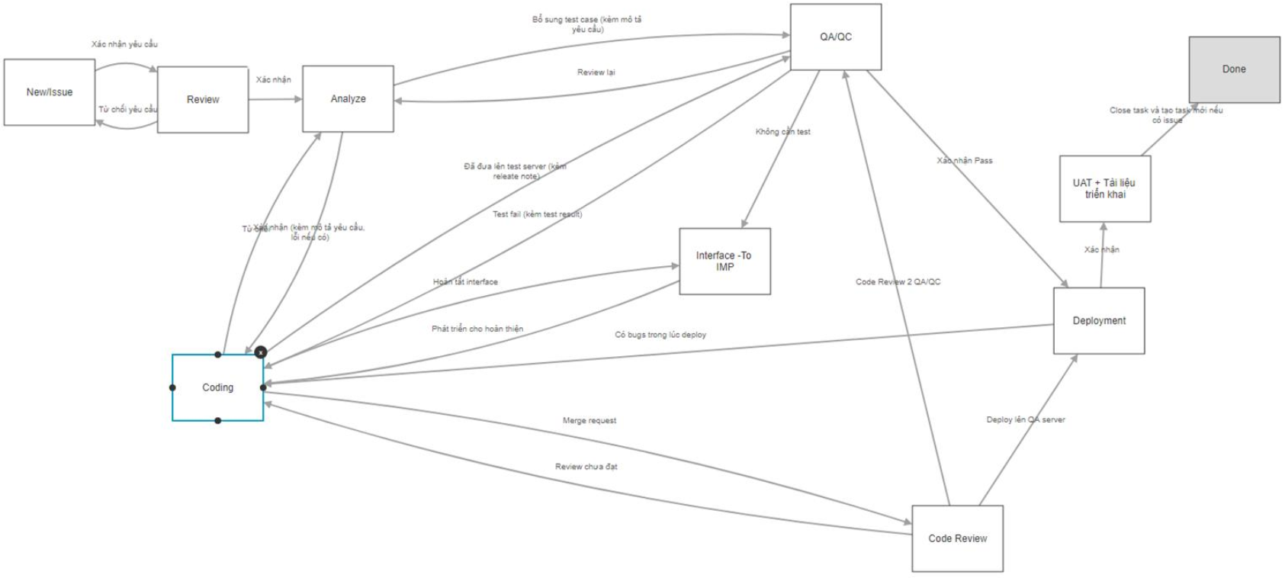

# **NỘI DUNG CÔNG VIỆC ĐƯỢC PHÂN CÔNG**

## 3.1. Xây dựng module Quản lý dự án theo mô hình Agile Scrum

Nhận yêu cầu của công ty, sử dụng Odoo để lập trình một module dùng để Quản lý dự án theo mô hình Agile – Scrum

**Các bước thực hiện:**

Bước 1: Tìm hiểu về mô hình Agile – Scrum, các đặc điểm của mô hình này để ứng dụng vào phần mềm

Bước 2: Tìm hiểu về các tính năng của Odoo nhằm lập trình và triển khai ứng dụng một cách nhanh chóng nhất

Bước 3: Thiết kế giao diện cho chương trình

Bước 4: Lên danh sách các chức năng của hệ thống

Bước 5: Tiến hành code phần giao diện và chức năng đồng thời tích hợp các đặc điểm của mô hình Agile – Scrum vào hệ thống

Bước 6: Xây dựng wizards và phân quyền người dùng

Bước 7: Thiết kế và xây dựng report

## 3.2. Kiểm thử và dịch thuật các chức năng của module

Sử dụng yêu cầu hệ thống để đưa ra các test case, đảm bảo phần mềm hoạt động đúng với yêu cầu và phát hiện, sửa lỗi

Bước 1: Nhận danh sách các use case

Bước 2: Tiến hành kiểm thử theo từng use case

Bước 3: Lưu trữ dữ liệu kiểm thử

Bước 4: Report bug và những chức năng chưa đạt yêu cầu

Dịch thuật các tên chức năng của module theo yêu cầu của leader, việt hóa phần mềm phù hợp với người Việt, dễ dàng sử dụng các chức năng chuyên môn thành thạo.

1. **KẾT QUẢ ĐẠT ĐƯỢC QUA THỰC TẬP**
   1. **Nội dung lý thuyết được củng cố**

Sau 2 tháng thực tập tại công ty, em đã học hỏi được rất nhiều trong môi trường làm việc chuyên nghiệp đồng thời bổ sung được nhiều kiến thức về lập trình:

* Lập trình với ngôn ngữ Python
* Kỹ năng làm việc với Odoo
* Cách thức làm việc với mô hình code first
  1. **Kỹ năng thực hành được học hỏi**
* Kỹ năng trình bày code khoa học
* Kỹ năng làm việc nhóm với github
* Kỹ năng web debug
* Kỹ năng làm việc với ngôn ngữ mới
  1. **Những kinh nghiệm thực tiễn được tích lũy**
* Tác phong làm việc trong môi trường chuyên nghiệp
* Kỹ năng làm việc nhóm
* Kỹ năng lên kế hoạch
* Kỹ năng đọc hiểu tài liệu bằng tiếng Anh